Na temelju članka 22.a Zakona o sustavu civilne zaštite ( Narodne novine br. 82/15, 118/18 i 31/20 ) Stožer civilne zaštite Republike Hrvatske, dana 19. ožujka 2020. godine, donosi

ODLUKU
o privremenoj zabrani prelaska preko graničnih prijelaza Republike Hrvatske
l.
Ovom Odlukom se, radi zaštite pučanstva Republike Hrvatske od bolesti COVlD-19, privremeno zabranjuje, odnosno ograničava prelazak osoba preko svih graničnih prijelaza Republike Hrvatske.
Hrvatskim državljanima omogućit će se povratak u Republiku Hrvatsku, odnosno odlazak u zemlju u kojoj rade i borave uz primjenu uputa i mjera Hrvatskog zavoda za javno zdravstvo (u daljnjem tekstu: HZJZ).
Povratak u matične države omogućit će se građanima država članica Europske unije^{l} odnosno države članice schengenskog prostora i država pridruženih schengenskom području kao i članovima njihovih obitelji, te državljanima trećih zemalja koji su osobe s dugotrajnim boravištem na temelju Direktive Vijeća 2003/109/EZ od 25. studenoga 2003. o statusu državljana trećih zemalja s dugotrajnim boravištem i osobama koje imaju pravo boravka temeljem drugih direktiva EU ili nacionalnog prava ili koje imaju nacionalne dugoročne vize.
Interes Republike Hrvatske za ulazak u Republiku Hrvatsku osoba iz stavka 3. ove točke potvrđuju čelnici ministarstava sukladno propisanom djelokrugu u iznimnim slučajevima. Na te osobe obvezno se primjenjuju upute i mjere koje donosi HZJZ.
Il.
Izuzeci od primjene ove Odluke odnose se na:
- zdravstvene djelatnike, zdravstvene istraživače i suradnike, stručnjake za Skrb o starijima te osobe koje zahtijevaju hitno medicinsko liječenje
- prekogranične radnike
- prijevoznike robe i drugo prometno osoblje u mjeri u kojoj je to potrebno
- diplomate, policijske službenike u obavljanju svojih poslova, službe i timove Civilne zaštite, osoblje međunarodnih organizacija i međunarodno vojno osoblje u obavljanju svojih funkcija
S državljanima Ujedinjene Kraljevine do kraja 2020. postupat će se na isti način kao i s gradanima EU-a
- putnike u tranzitu.
Na navedene izuzetke primjenjuju se upute i mjere koje donosi HZJZ.
Ova Odluka objavit će se na mrežnoj stranici Ravnate'jstva civilne zaštite.
Ova Odluka stupa na snagu danom donošenja i primjenjuje se 30 dana.
KLASA: 810-06120-01/7 URBROJ: 511-01-300-20-2 Zagreb, 19. ožujka 2020.
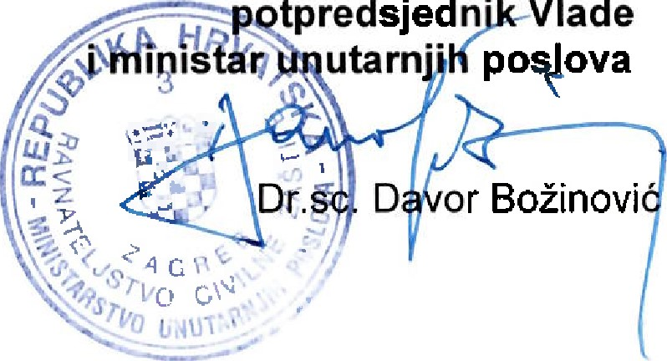
NAČELNIK
STOŽERA
Vlade

